Hướng dẫn trả lời câu hỏi: Tìm đường đi từ Chùa Thiên Mụ đến lăng Khải Định trên ứng dụng - dựa vào kiến thức trong Bài 4 Địa lí lớp 6 sách Kết nối tri thức.

Câu hỏi
Tìm hiểu về một ứng dụng bản đồ trên thiết bị điện tử (điện thoại thông minh, máy tính,...) và tìm đường đi từ Chùa Thiên Mụ đến lăng Khải Định (Thừa Thiên Huế) trên ứng dụng đó.

Trả lời bài 3 trang 112 SGK Địa lí lớp 6 Kết nối tri thức
Em sử dụng ứng dụng Google Map trên điện thoại hoặc máy tính để tìm đường đi từ Chùa Thiên Mụ đến lăng Khải Định.
Link tìm đường trên Google map: https://bit.ly/3HPQXuX
Hình ảnh trích từ Google map
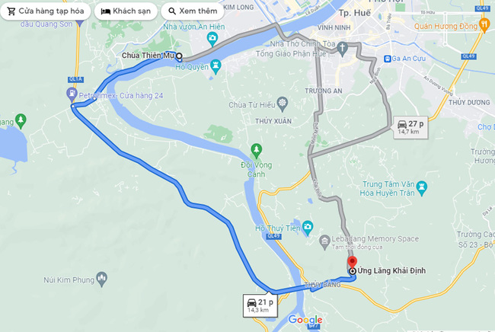
Cách 1 (Quãng đường đi dài khoảng 11,5 km)
Đi thẳng theo đường Kim Long trước mặt chùa Thiên Mụ, tới ngã tư Kim Long - Lê Duẩn thì rẽ phải qua cầu Bạch Hổ tiếp tục đi vào đường Bùi Thị Xuân, đi hết Bùi Thị Xuân sang đường Phan Chu Trinh khoảng 200m thì rẽ phải vào đường Điện Biên Phủ, đi thẳng khoảng 2km thì rẽ phải vào đường Lê Ngô Cát, đi vào Lê Ngô Cát khoảng 60 m thì rẽ trái vào đường Minh Mạng. Đi khoảng 1,5 km thì vào đường Khải Định, đi tiếp 3,5 km nữa theo đường Khải Định thì sẽ thấy Lăng Khải Định phía bên tay trái của các bạn.
Cách 2 (Quãng đường dài khoảng 14,3km)
Từ chùa Thiên Mụ đi theo đường Văn Thánh khoảng 2,9 km. Đến ngã tư Đường Văn Thánh - Quốc lộ 1A, rẽ trái vào đường Kim Phụng, đi theo đường Kim Phụng 9,1km nữa. Đi qua cầu Tuần khoảng 300m thì rẽ phải vào đường Khải Định. Đi theo đường Khải Định khoảng 1,6 km nữa thấy Lăng Khải Định bên tay phải các bạn.
-/-
Trên đây là phần nội dung trả lời cho câu hỏi: Tìm đường đi từ Chùa Thiên Mụ đến lăng Khải Định. giúp giải bài tập Địa lí lớp 6 thật dễ dàng.

